Hey
סינגל חדש ל- Pattie מתוך האלבום השני שייצא בקרוב

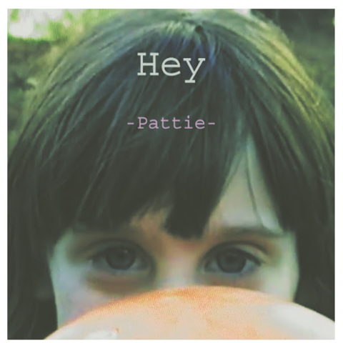
סינגל חדש של ההרכב שבדרך לאלבום שני שזוכה לביקורות שמשוות אותם (בצדק) לטיים אימפלה ולפונד. הסאונד החולמני של פטי עובר דרך הניסיון של כל אחד מחברי הלהקה כסשניסט מנוסה, וכולל קטעים אינסטרומנטליים מהפנטים, שירה שקוטעת אותם בצורה חלקה, והופעות שמתאפיינות בתנועה מתמדת. חברי הלהקה מחליפים כלים כל הזמן, ומאפשרים לקהל גם לעצום עיניים ולהתמסר לריפים החלומיים וגם להישאר מרוכזים כדי לשים לב לכל המתרחש.
השיר החדש "HEY" מדבר על ריבים של בוקר. החדר עדיין נצפה דרך עיניים מצומצמות שמנסות להתעורר, והמשפטים שנזרקים לאוויר לא מצליחים לווסת את עצמם ולקלוט שזה לא חלום. יש יותר רגש, יותר כעס ואת הקפה הקטן מחליפה הסלמה גדולה. השילוב של כל אלו מסתמן כדרך הכי פחות כיפית להתחיל בה את היום, להקת הספייס רוק "פאטי" כתבה על זה שיר.
כמו סגנון הלהקה שנע בין פסיכדליה של הסבנטיז לספייס רוק הבועט של היום, גם הקליפ משלב צילומים של פעם (אותם צילם לפני שנים סביו של סולן הלהקה, אבנר) לבין פוטג'ים מההווה, מהקלטות השיר שנעשו בלייב. ראוי לציון הקטע בו שניהם משתלבים במשב רוח של כנפי יונים, אימג' ויזואלי יפהפה שנשאר בראש גם אחרי שהקליפ נגמר

יחסי ציבור: מירב בלומנפלד- 054-6198668

